**【46303　撥轉多筆交易序號】**

|  |  |
| --- | --- |
| 原交易代號 | 原交易名稱 |
| T959 | 科子目414撥轉 |

‧整合原交易如上。

‧提供多筆交易序號撥轉功能

‧一般櫃員僅允許做自己的多筆序號撥轉，帳管經辦除外，帳管經辦允許做自己和TLR99系統櫃員的撥轉

‧查詢交易由【46302 查詢多筆交易序號】取代

**貳、執行路徑**

管理性業務→日常作業→撥轉多筆交易序號

**參、操作及業務規則說明**

提供多筆交易序號可撥轉給不同櫃員之功能，「轉出櫃員」多筆的多筆交易序號需有餘額，輸入「銷：多筆交易序號」、「撥出幣別」及「撥出金額」，選擇「轉入櫃員」後，系統將自動帶入轉入櫃員之「入：多筆交易序號」、「撥入幣別」、「撥入金額」，點擊【執行】按鈕並列印兩張綠網傳票，一張交由轉出櫃員留存，一張交由轉入櫃員留存，即完成多筆序號撥轉。

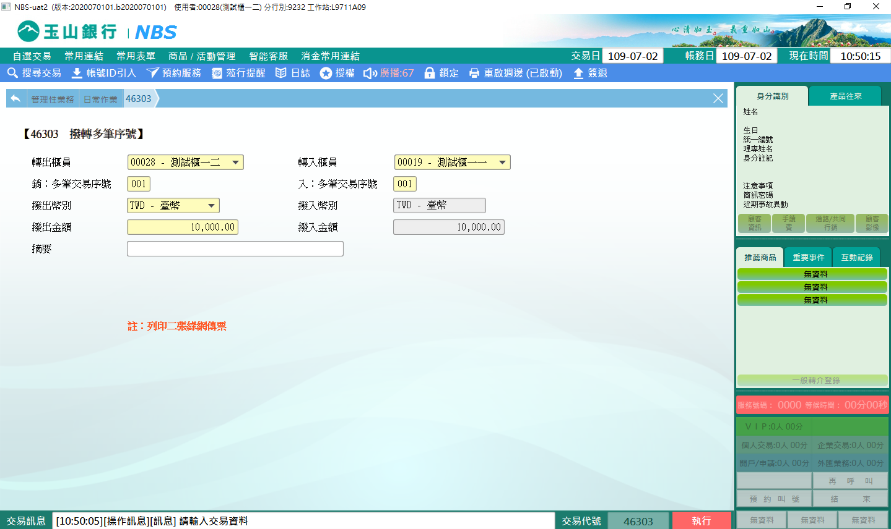

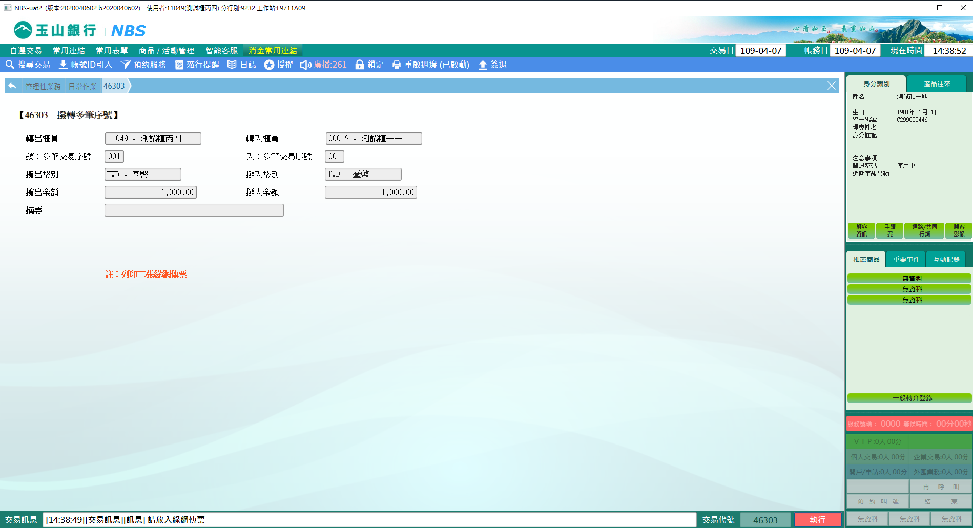

※特殊情境：

唯TLR99系統櫃員（限帳管經辦執行）可做負值撥轉，其他櫃員皆須多筆序號內有餘額才可進行撥轉。

**肆、權限限制**

無